Консультация для родителей «Ярославль для детей»
Подготовила Житенева М. М.
Выходные для родителей — настоящая головоломка, в которой нужно ловко соединить все составляющие: полезно провести время, обменяться эмоциями и пообщаться, ведь в суете будней не всегда удается уделять много внимания детям.
Ярославль — хорошее место для выходных с любимыми, осталось только выбрать развлечение под возраст и настроение своего ребенка
Город имеет богатейшую историю, о чем рассказывают многочисленные достопримечательности на его территории.
В Ярославле много мест куда можно с сходить с ребенком, чтобы, во-первых, ему было не скучно, а во-вторых, чтобы посещение того или иного места оказалось еще и полезным для его всестороннего развития.
Ярославль известен своими историческими памятниками, великолепной архитектурой и в целом приятной атмосферой для прогулок. Детскому отдыху во всех этих старинных декорациях уделено не меньше внимания.
Главным местом, где всем заведуют дети, является Ярославская детская железная дорога. Мальчики и девочки берут на себя серьезную ответственность: составляют графики движения поездов, управляют тепловозами, переводят стрелки.
Интерактивный развлекательный центр для детей «Кидбург» так же заслуживает внимания. Эта мини-модель реального мира рассчитана на возрастную категорию от 2 до 14 лет. В этом городе профессий ребенок сможет «стать» строителем или пожарным, спасателем или врачом. Игровая среда позволяет ребенку попробовать себя более, чем в сорока профессиях. Здесь можно провести довольно длительное время с огромным удовольствием и с определенной пользой.
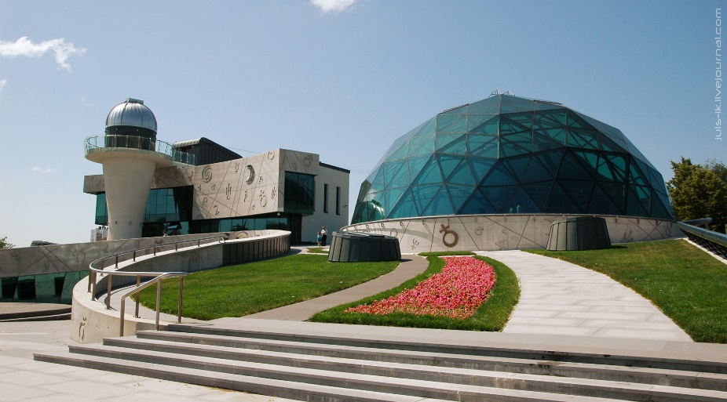
Планетарий имени Терешковой является еще одним местом, которое стоит посетить. Здесь можно обнаружить интересные экспонаты, связанные с космосом, а также 3D-аттракционы. В астрономической обсерватории установлен довольно крупный телескоп, в который видно тысячи небесных объектов. Посещение планетария понравится юным ученым и тем, кто хочет познать окружающий мир.
Вместе с маленькими Ярославцами непременно стоит сходить в Ярославский зоопарк. Вы с детьми сможете прогуляться по зоопарку, познакомиться с большим разнообразием животных и даже покормить их. После этой прогулки дети будут в полном восторге.
Дельфинарий. Здесь можно посетить шоу-программу, поплавать с дельфинами, заглянуть в «Живой уголок» с бабочками и птицами.
Из сугубо безмятежных и беспроигрышных развлекательных мероприятий для детей является посещение Аквапарка, который в Ярославле называется «Тропическим островом». Здесь к вашим услугам шесть бассейнов с 9 аттракционами, Аква-город, термы, бани и сауны, кафе.
Прекрасно провести время, наслаждаясь отличными цирковыми представлениями, можно в Ярославском государственном цирке. На сцене проводят захватывающие шоу. Там выступают фокусники, клоуны, гимнасты и море артистов-животных.
Интерес для детей представляют выступления в Ярославском театре кукол, а также в Ярославском государственном театре юного зрителя. ТЮЗ сегодня очень популярен. Тем более прививать ребенку чувство прекрасного посредством драматических постановок лучше с самых юных лет.
В Ярославле есть прекрасное место – Даманский остров, на котором можно обнаружить парк развлечений, с детьми его непременно стоит посетить. Детям будут интересны «Дом вверх дном», «Дом великана». Здесь располагаются лучшие аттракционы и карусели.
В Парке Тысячелетия можно очень хорошо провести несколько часов, ибо здесь есть оборудованные площадки для детских игр, можно взять напрокат велосипеды и роликовые коньки, есть отдельная площадка для скейтборда. По вечерам здесь играет духовой оркестр, а совсем неподалеку находится лодочная станция и пляжная зона. Это на случай летнего отдыха. Зимой же там организован каток. Летом есть еще открытое кафе и кинотеатр на свежем воздухе.
Недалеко от Парка Юбилейный находится Детский парк, в котором расположен Парк динозавров. Здесь так же отлично можно провести с детьми несколько веселых часов.
Также, рекомендуем обратить внимание на колесо обозрения. Если ребенок прокатиться на нем, то будет в восторге. Он увидит Ярославль, как на ладони.
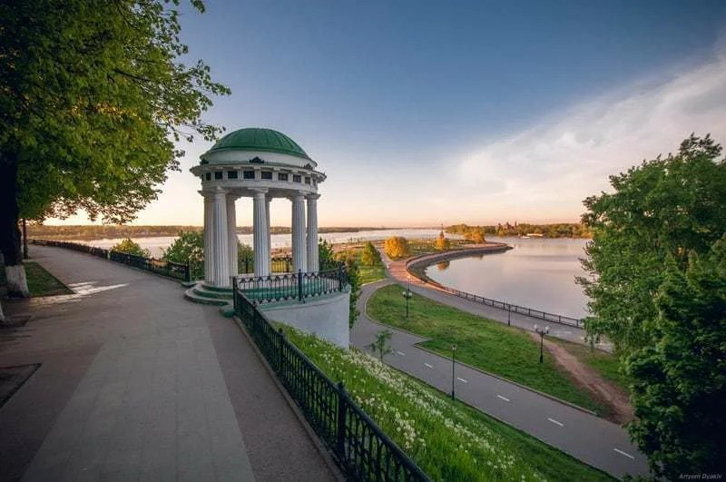
Но, одна из самых главных достопримечательностей Ярославля – это набережная Ярославля с ее прекрасными беседками. Во время прогулок по Ярославлю нужно немного рассказать детям об этом городе, о его истории и основных достопримечательностях. Тогда ребенок с большей готовностью будет воспринимать все увиденное. А про Ярославль есть что рассказать! Особенно о его основании, о битве Ярослава Мудрого с Медведицей, о Рубленном и Земляном городах, о разорении города пожарами и внешними врагами и т.д. И, конечно, о Гербе города, мохнатый персонаж которого будет встречаться буквально на каждом шагу.
По набережной вы можете дойти до достопримечательности под названием «Стрелка». Где расположены прекрасные фонтаны. А если затем подняться наверх и повернуть направо, то по пути вам встретится Вечный огонь. Вы можете показать его ребенку, и объяснить, в честь чего был установлен памятник.
Это только малая часть достопримечательностей и интересных мест, которые располагаются в городе. Знакомьте детей с Ярославлем, с его достопримечательностями. Гуляйте по его прекрасным улицам.

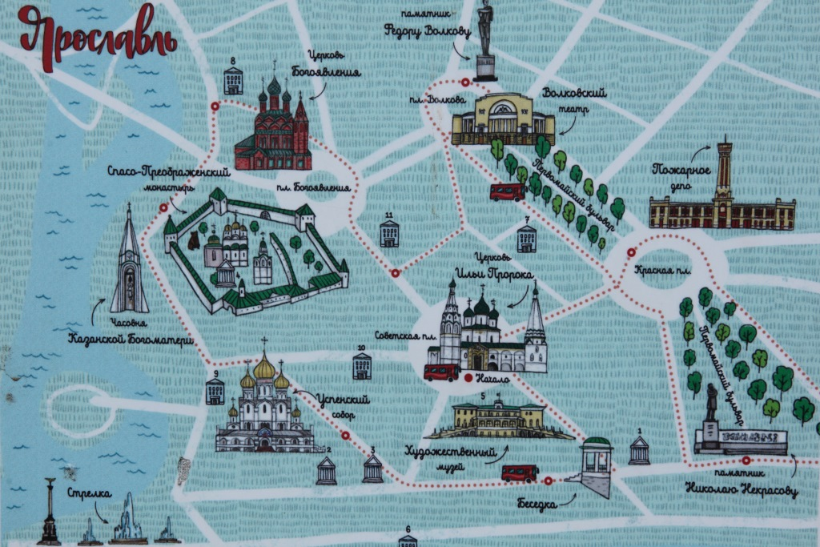

https://mdou101.edu.yar.ru/lich_str_ped/paskar_a_dot_v_dot_/konsultatsiya_dlya_roditeley_yaroslavl.docx

https://journal.tinkoff.ru/yaroslavl-one-day/

https://travelinka.ru/razvlecheniya-dlya-detej-v-yaroslavle/

